Anforderungsspezifikation für das neue
HNBK-Optireg-Tool

Einführung und Ziele
Zur Zeit wird der Einschulungsprozess in der IT-Abteilung durch eine Access-Datenbank unterstützt. Ziel ist, diese Datenbank durch eine moderne Webanwendung abzulösen, die die Daten in MySQL erfasst und mit PHP programmierte Oberflächen anbietet.

Dieses Dokument beschreibt zunächst den Zweck der Anwendung und stellt dann die aktuelle Datenbank mit Hilfe von Screenshots da. Abschließend werden Zusatzanforderungen beschrieben, die die aktuelle Datenbank noch nicht erfüllt und im neuen Tool bereitgestellt werden sollten.
Zweck der Anwendung
Mit der Anwendung werden folgende Eckdaten
Zur Zeit erfolgt die Planung der neuen Unterstufen in der IT-Abteilung anhand folgender Eckdaten:
- Schriftliche Anmeldung
- Online Anmeldungen
- Telefonische / Fax Anmeldungen
Alle Anmeldungen werden vom Abteilungsleiter IT gesammelt und entspr. nach
- Beruf
- Ausbildungsbetrieb
- Auszubildende in höhere Ausbildungsjahrgängen
- Besondere Wünsche der Ausbildungsbetriebe
in die verschiedenen Blockphasen und Klassen eingeteilt.
Die Daten werden in einer Access-Datenbank erfasst. Auf Basis der manuellen Klassen-zuordnungen werden automatisch Anschreiben an die Betriebe generiert, die vom Sekretariat ausgedruckt und verschickt werden.

Screenshots zur bisherigen Anwendung

In der bisherigen Anwendung gab es zunächst die Rubriken Sekretariat und Administration, die unterschiedliche Formulare und Auswertungen zur Verfügung stellen.
Hierdurch wurde indirekt sichergestellt, dass bestimmte Daten nur vom IT-Abteilungsleiter bearbeitet und angesehen werden. Die Entscheidung fiel für diese pragmatische Art der Umsetzung, da Berechtigungskonzepte in Access nur sehr aufwendig realisierbar sind und es sich nicht um sicherheitskritische Daten handelte. Es wäre wünschenswert, dies in der neuen Anwendung zu verbessern. Es sollte eine Liste von Nutzern und deren Passwörter einpflegbar sein, denen die Rolle Sekretariat oder Administator zugewiesen werden kann und die dann nach dem Login bereits im korrekten Auswahlmenü sind.
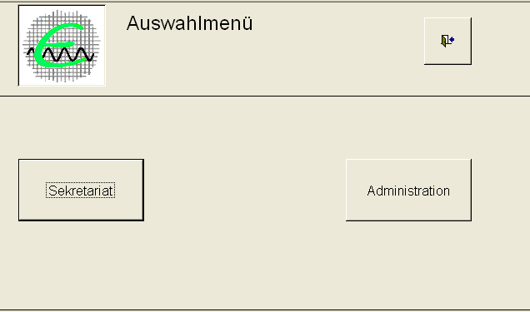

Das Administratormenü bietet eine Übersicht zu allen Formularen der Anwendung:
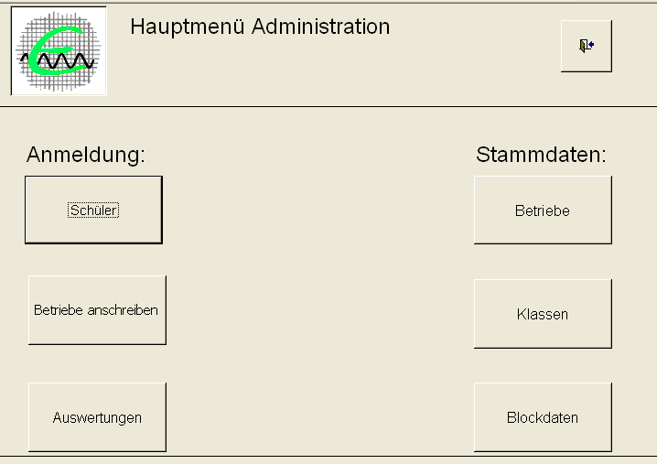

Dem Sekretariat werden davon lediglich folgende Formulare zur Verfügung gestellt: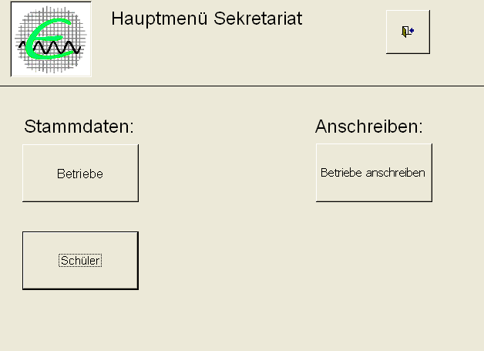

Formulare im Detail

Stammdaten:
Die Stammdaten werden vorab erfasst und umfassen die Daten der Betriebe, die regelmäßig Schüler am HNBK anmelden und die Planungsdaten zu den Klassen und Blöcken.

Formulare zur Stammdatenpflege der Betriebe:
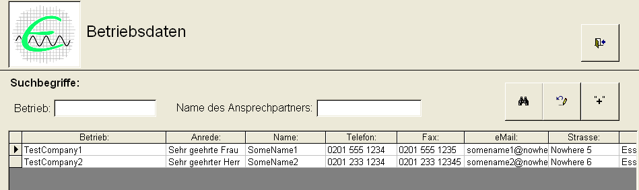

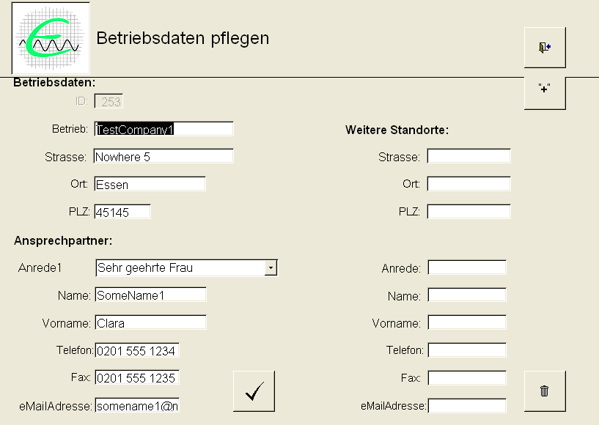

Formular zur Stammdatenpflege der Klassen:
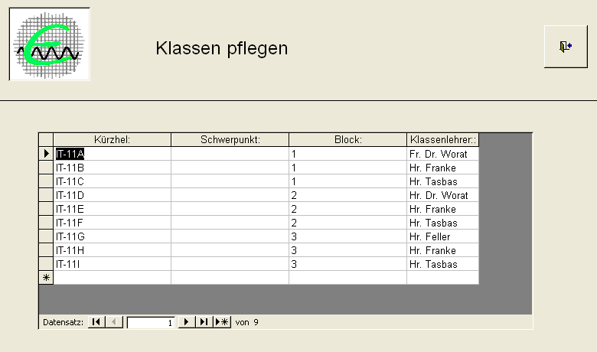

Formular zur Stammdatenpflege der Klassen:
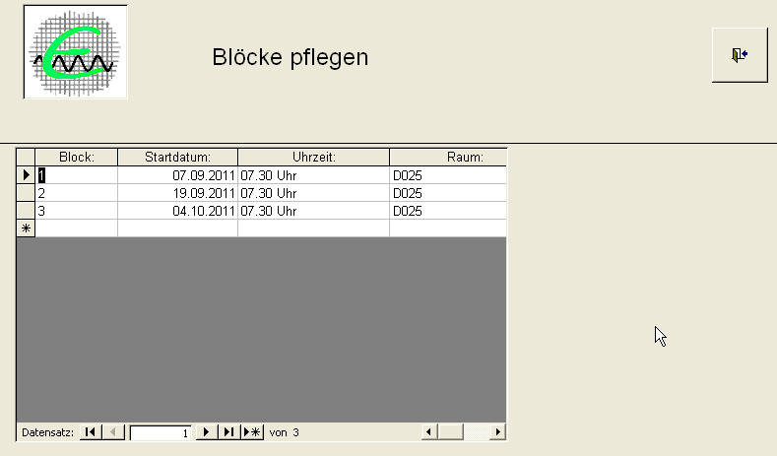

Anmeldedaten:

Formulare zur Pflege der Schülerdaten:
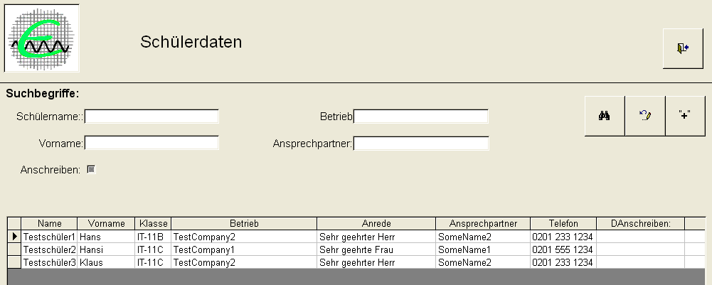

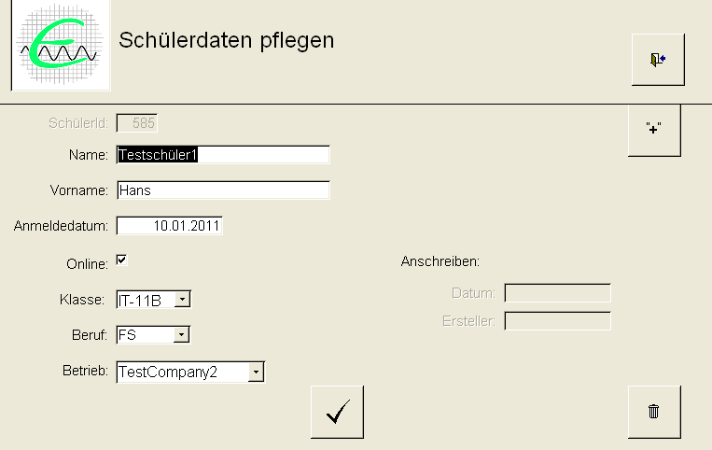
Betriebe anschreiben:
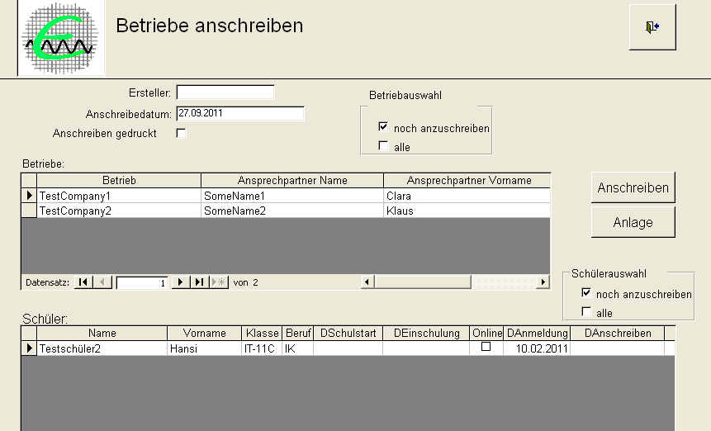
Beim Anschreiben der Betriebe ist folgendes zu beachten:
Der Ersteller des Anschreibens und das Erstellungsdatum wird erfasst, um später zurückverfolgen zu können, wer wann welches Anschreiben rausgeschickt hat.
Es können alle Anmeldedaten oder nur die noch anzuschreibenden Betriebe angezeigt werden. Voreingestellt ist die Auswahl „noch anzuschreiben“.
Beim Betätigen der Schaltflächen Anschreiben und Anlage werden die offenen Anschreiben automatisch generiert. Nach erfolgreichem Druck können diese als „gedruckt“ markiert werden.
Im zukünftigen Tool sollen die gedruckten Anschreiben noch verfügbar sein.

Auswertungsmenü:
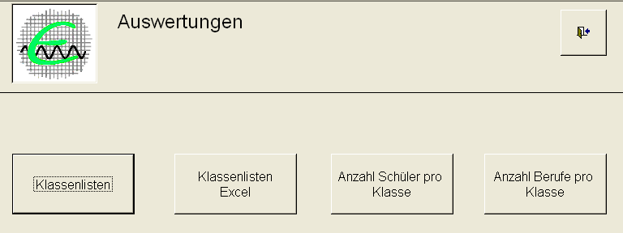
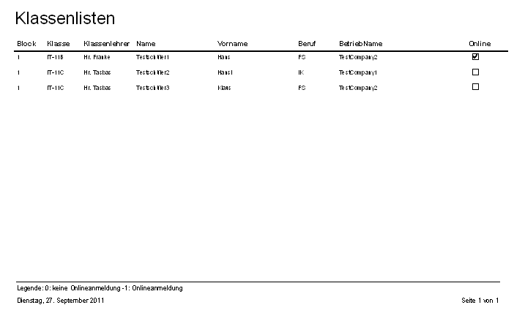
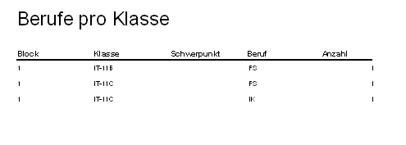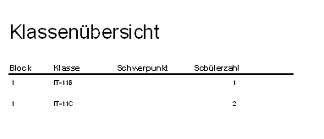

Verbesserungsvorschläge
- Das Layout sollte schöner gestaltet werden. Hierbei ist das Corporate Identity des HNBK zu berücksichtigen.
- Wie bei der Übersicht zur Anwendung bereits beschrieben, sollte ein Berechtigungskonzept eingerichtet werden, dass die Rollen Sekretariat und Administrator enthält. Benutzer sollen mit Benutzername und Passwort zu diesen Rollen erfasst werden und beim Login die für sie verfügbaren Formulare sehen.
- Der gesamte Eingabeprozess sollte effizienter und benutzerfreundlicher gestaltet werden. Derzeit wurden pragmatisch die Standardfunktionalitäten, die Access bietet, angewendet. Änderungen an Datensätzen werden beispielsweise angenommen, obwohl dies nicht durch einen Button bestätigt wurde.
Bei der Eingabe der Schülerdaten und Zuordnung dieses Schülers zu einer Klasse wäre eine eingeblendete aktuelle Übersicht zur Klasse sinnvoll, die die Anzahl der Schüler gruppiert nach Berufen und die Gesamtzahl der Schüler in der Klasse enthält.
- Beruf in die Auswertung „Klassenliste“ Listenausgabe (Auflistung aller Schüler) aufnehmen (die Spalte Beruf wird aktuell nicht dargestellt)
- Ansprache/Anrede bei der Eingabe der Betriebsdaten automatisch setzen
- Beim Erfassen der Betriebe sollte erst die PLZ und dann die Stadt eingegeben werden.
- Ein neuerlicher Aufruf schon erstellter Anschreiben sollte möglich sein.
- Beim Excelexport sollte pro Klasse ein eigenes Blatt erstellt werden.
- Eine Ergänzung der Statistik um eine Auswertung: Gesamtanzahl Schüler, Schüler pro Beruf, Schüler pro Block Schüler pro Beruf und Block würde die Schnellmeldung für die Jahresstatistik erleichtern.
- Das Tool soll so erweitert werden, dass mit dem Anschreiben eine Bestätigungsmail an den Betrieb versendet wird. Die Versendung ist vom Bearbeiter des Anschreibens auszulösen.

